◉ 思辩星球 DebateSphere
功能总览、创新影响与按键手册
设计者视角 · 功能清单 · 影响评估 · 全量按键说明
──────────────────────────────────
让每一种人格，都成为一颗星球。
文档版本：v1.0
编制日期：2026 年 9 月
文档密级：内部资料

前言
我是这个产品的设计者。这份文档不用来"介绍"，而用来"交代"——把产品能做什么、这些功能带来了什么影响与创新、它对辩论和学习究竟改变了什么，以及每一个功能键该怎么用，一次性讲清楚。
最后一章是按键手册，覆盖从顶部导航到 PK 房间里的每一个按钮。你可以把它当作上手用的操作说明，也可以当作验收用的功能清单。

一、产品功能总结
1.1 一句话定义
思辩星球是一个以 MBTI 人格为身份、以 AI 为辩手与裁判、以实时辩论为核心交互的在线辩论平台——把"观点交锋"从静态问答升级为可参与、可评分、可沉淀的动态内容场。
1.2 八大功能系统
系统 | 核心功能 | 一句话价值
人格系统 | 16 型测评 / 五维驱力 / 四层引擎 / 人格演化 | 定义"我是谁"
辩论系统 | AI 多智能体辩论 / 1v1 对话 / 自定义辩题 / 审题与资料包 | 定义"怎么辩"
对战系统 | PK 房间 / 三档 AI 对手 / 逐句节奏 / 宠物战斗 | 定义"跟谁辩"
场景系统 | 法律 / 圆桌 / 脱口秀 / 街头四大场景 + AI 实时命题 | 定义"辩什么"
AI 能力 | 知乎直答三档 / 辩手·对手·裁判·教练 / 风格学习 | 定义"谁来陪"
知识系统 | 本地 RAG / 云端知识库 / 每日新闻 / 知乎源导入 | 定义"拿什么辩"
成长系统 | 七维评分 / 辩论报告 / 7 天训练计划 / 实力分 / 宠物养成 | 定义"辩完得到什么"
社区与多端 | 观点广场 / 发帖评论点赞自删 / Web·Android·Windows / 语音 / 音效 | 定义"在哪辩给谁看"

1.3 全站导航地图
所有能力都挂在顶部导航的 12 个入口下。桌面端以英文代号显示标签，悬停可见中文名。
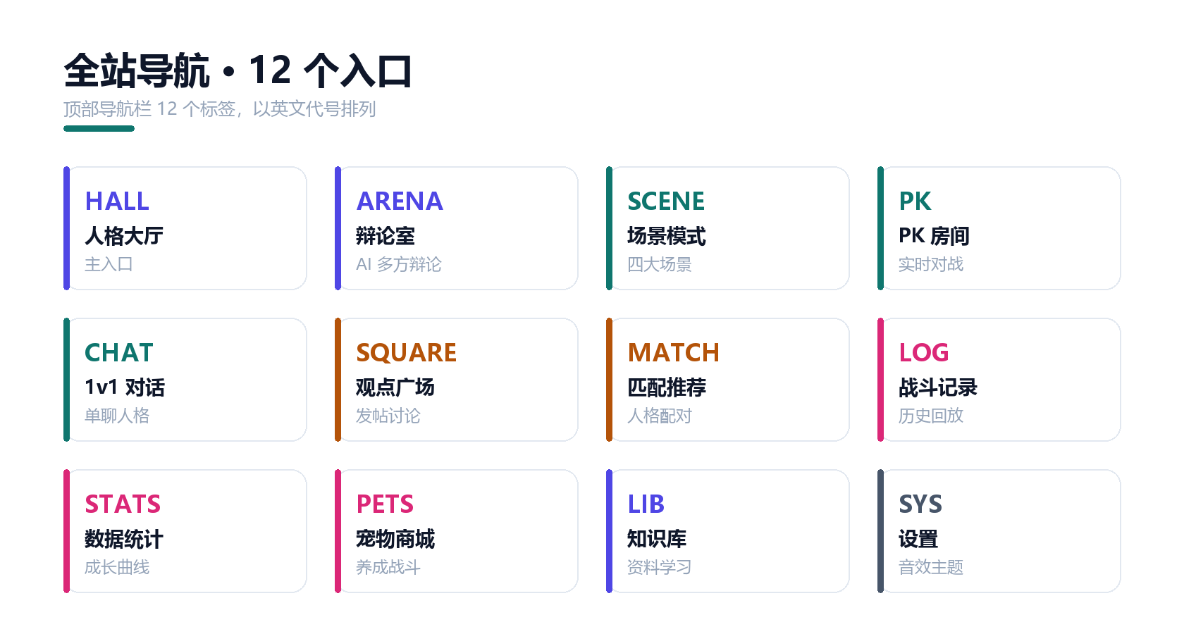
图 1 · 全站 12 个导航入口
代号 | 中文名 | 用途
HALL | 人格大厅 | 产品主入口：选人格、开始辩论、进入测评
ARENA | 辩论室 | AI 多方辩论主舞台（审题 / 对辩 / 裁判 / 报告）
SCENE | 场景模式 | 四大场景玩法 + AI 实时命题
PK | PK 房间 | 房制实时对战（人机或真人）+宠物战斗
CHAT | 1v1 对话 | 与单个人格自由对话
SQUARE | 观点广场 | 发帖、评论、点赞的社区
MATCH | 匹配推荐 | 人格配对与契合度分析
LOG | 战斗记录 | 历史辩论回放与删除
STATS | 数据统计 | 成长曲线与维度雷达
PETS | 宠物商城 | 像素宠物养成、装备与升级
LIB | 知识库 | 本地文档 / 云端知识库 / 每日新闻 / 知乎源
SYS | 设置 | 界面音效、主题、账号

二、功能带来的影响与创新
2.1 功能创新总览
功能 | 传统做法 | 我们的做法 | 带来的影响
AI 对手 | 没有对手就不辩 | AI 三档难度永远在线 | 辩论不再依赖"凑人"
逐句发言 | 整段一次性输出 | 按句连发、1.1 秒一条 | 从"读稿"变成"对话"
场景玩法 | 一个模板套所有话题 | 四场景各有模式与目标 | 同一引擎产出四种气质
实时对战 | 异步、易跑题 | 三阶段 + 服务器权威判定 | 交锋有章法、结果可信
七维评分 | 凭感觉判断谁强 | 七维量化 + 训练计划 | 进步有了可测的标尺
知识库 | 通用资料 | 导入你自己的知乎内容 | AI 用你的素材与你对练
AI 裁判 | 人工评判成本高 | 自动评分 + 战报 | 办赛与复盘的成本骤降
语音输入 | 只能打字 | 语音实时转文字 + HTTPS 解锁 | 表达门槛降到"开口就行"

2.2 四点关键创新
创新一 · 发言节奏引擎：把"像不像人"做成可调参数
行业普遍把 AI 回复整段倾倒，机器感由此暴露。我们把回复拆句、按节奏释放，观点表达完整后才交还回合，并允许"AI 主动开场 / 用户请 AI 继续说"两种打断。这一项改变的不是内容，而是"在场感"。
创新二 · 三档 AI 对手：把训练强度做成可选
初级陪新手、中级有套路、大师会学你的打法。难度不再是"提示词换个说法"，而是模型档位、温度、回复长度、是否学习用户风格的组合，形成可感知的阶梯。
创新三 · 场景玩法引擎：把"玩法"做成可扩展的配置
场景 = 模式 + 目标 + 话题池 + 玩法提示。四要素一变，玩法就变。这意味着未来新增"模拟法庭""新闻发布会""心理咨询"等场景，不需要改内核。
创新四 · 三源知识引擎：把"你的内容"变成交战素材
本地文档 + 云端共享 + 知乎导入三源合一。用户把自己的知乎回答和收藏导入后，AI 下一场就能引用其论点来反驳他——学习材料与训练对手从此是同一套。
2.3 功能影响速览
影响维度 | 具体表现
对用户 | 表达门槛降低、参与动机变强、成长可见
对内容 | 每场辩论自动产出结构化观点，可传播、可沉淀
对社群 | 观点广场承接辩论结果，形成讨论闭环
对生态 | 与知乎双向供给话题与内容
对成本 | AI 裁判替代人工评判，办赛与复盘成本大幅下降

三、对辩论与学习的影响
3.1 对辩论的影响
• 把"找人"变成"开局"——辩论最大的隐性成本是凑齐对手；AI 对手让任何人在任何时间都能开辩。
• 把"吵架"变成"结构化交锋"——立论 / 自由辩论 / 总结三阶段，让辩论有章法、可复盘。
• 把"我觉得我赢了"变成"我逻辑 78、论据 45"——七维评分把主观感受变成可改进的清单。
• 把"一次性的"变成"可沉淀的"——每场自动生成战报，观点可发布，交锋留下痕迹。
• 把"人机"边界抹平——AI 以影子用户身份与真人同轨，人机混战的体验完全一致。
3.2 对学习的影响
• 从"输入"到"输出"——学习真正的闭环在输出；辩论强制你把学过的东西当场用出来。
• 从"看别人辩"到"被诊断"——七维评分 + 7 天训练计划，直接告诉你怎么练、练哪个维度。
• 从"通用资料"到"我的资料"——导入知乎收藏与回答，学习材料与训练对手同为"你自己的思想"。
• 从"哑巴表达"到"开口练习"——语音输入把表达门槛降到"敢开口"，练的是真正说得出来的能力。
• 顺带的知识补充——审题报告、资料包与每日新闻，让每一场辩论都顺带学到新东西。
3.3 传统方式 vs 本产品
维度 | 传统辩论 / 学习 | 思辩星球
对手来源 | 临时凑人，不稳定 | AI 三档永远在线
反馈速度 | 事后回忆、无人点评 | 当场七维评分 + 战报
练习强度 | 靠自觉，无阶梯 | 三档难度 + 训练计划
素材来源 | 通用资料 | 你自己的文档与知乎内容
表达方式 | 写为主 | 说、写皆可（含语音）
结果沉淀 | 散落在聊天记录里 | 结构化报告 + 观点广场

四、每个功能键的使用
4.1 一场辩论的按键时序
先给一张"节奏图"：从进大厅到拿战报，每个节点只需要按一个键。
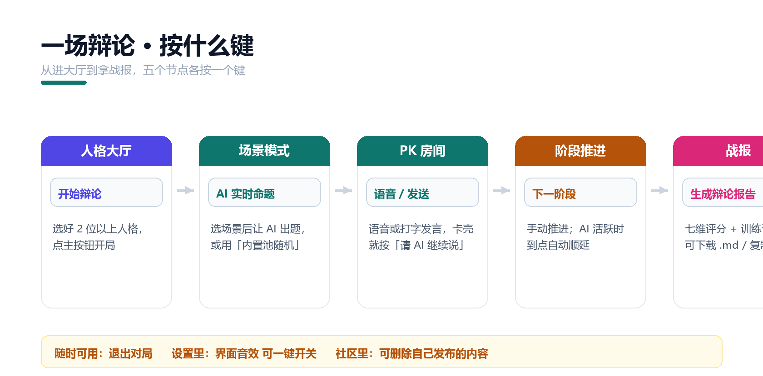
图 2 · 一场辩论的按键时序
4.2 顶部导航（12 个入口）
桌面端点击英文代号即可切换；手机端点击右侧菜单按钮（三横线）打开全屏抽屉菜单，分组展示同样的 12 个入口。
4.3 人格大厅与人格测试
功能键 | 位置 | 作用与用法
开始辩论 | 大厅主按钮 | 选好 2 个以上人格后点击，进入辩题确认与开辩流程
人格卡片 | 大厅网格 | 点击把人格拉入你的阵容（可多选）
人格匹配测试 | 大厅 | 进入 16 型 MBTI 测评
开始测试 | 测评页 | 进入第一道题，共 4 个维度
用此人格开始辩论 | 测评结果页 | 直接以测出的人格身份开局
重新开始 | 测评结果页 | 清空作答，重测一次
匹配推荐（MATCH） | 导航 | 查看人格配对与契合度分析

4.4 辩论室（ARENA）
功能键 | 作用与用法
辩论模式切换 | 在 AI 辩论 / 1v1 对话 / 自定义辩题等模式间切换
审题报告（可折叠） | 开辩前先审题；标注「AI 深度审题」或「本地快速审题」
资料包（可折叠） | 审题后检索辩题资料；标注「AI 深度检索」或「本地快速检索」
反思面板 / 确信度面板 / 裁判评分 | 右上角切换，分别查看人格内心、确信度与评分明细
AI 语音播报开关 | 开启后 AI 发言会被朗读；再点一次关闭
切换主题 | 在深色 / 浅色主题间切换
人格实时状态 / 清空记忆 | 查看该人格的状态与记忆条数；「清空」回到初次相识
输入框 | Enter 发送，Shift+Enter 换行
插话 | 打断当前发言并插入你的观点，人格会停下听你说
停止辩论 / 继续辩论 | 暂停或继续自动辩论；「重新开始一轮」重开当前话题
生成辩论报告 | 辩论结束后生成报告
报告内：重新生成 / 复制 Markdown / 下载 .md / 关闭 | 对报告做二次处理与导出

4.5 场景模式（SCENE）
功能键 | 作用与用法
场景卡片 | 四大场景任选其一：法律辩论 / 圆桌会谈 / 脱口秀 / 街头对谈
AI 实时命题（知乎直答） | 让 AI 按当前场景实时生成辩题（来自知乎直答）
内置池随机 | 不联网，从场景内置话题池随机抽一题
话题标签 | 直接点选某个内置话题作为辩题
来源徽章 | 显示当前辩题来自「AI 实时命题」还是「内置兜底」
开始辩论 | 确认辩题后开局

4.6 PK 房间（含大厅）
PK 大厅有三个入口：快速匹配、创建房间，以及三张 AI 难度卡（初级 / 中级 / 大师）。进入房间后，界面按键如下。
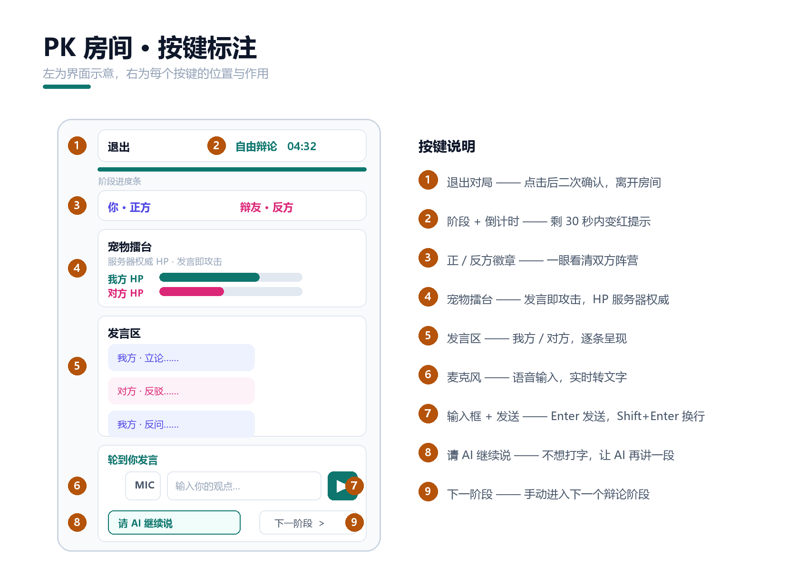
图 3 · PK 房间按键标注
功能键 | 作用与用法
快速匹配 | 大厅内自动寻找对手
创建房间 | 建房并分享房号，邀请好友加入
初级 / 中级 / 大师 | 三张难度卡；点击即与对应难度的 AI 辩友开局
退出（左上） | 离开对局，点击后二次确认
阶段 + 倒计时 | 显示当前阶段与剩余时间，最后 30 秒变红
正方 / 反方徽章 | 标识双方阵营
宠物擂台 | 发言即攻击，HP 由服务器权威计算
发言区 | 逐条呈现双方发言（我方 / 对方）
麦克风（MIC） | 语音输入，实时转文字
输入框 + 发送 | Enter 发送、Shift+Enter 换行；发送键在右侧
请 AI 继续说 | 轮到你但不想打字时，让 AI 继续发挥一段
下一阶段 | 手动进入下一个辩论阶段
等不到人？返回挑战 AI 辩友 | 真人对局无人加入时的兜底，一键转 AI 对战

4.7 1v1 对话 / 知识库 / 新闻
功能键 | 作用与用法
开场话题（可选） | 可填一句开场，也可留空直接提问
开始与 X 聊「…」→ | 带着开场话题进入对话
发送 | 发送你的消息
新建领域 | 知识库中创建一个新的领域分类
导入文档 | 上传 txt / md / docx / pdf 建立个人知识库
检索测试 | 输入问题，验证该领域能否被检索到
启用 / 停用 | 控制该领域是否参与提问时的检索
删除领域 / 删除文档 | 移除对应内容（含其下所有文档）
保存并加入学习 | 把一篇资料加入学习库
全选当前页 / 清空 | 知乎源导入面板的批量选择与重置
开始学习 / 检索 | 新闻库中抓取并检索最新内容

4.8 社区与个人空间
功能键 | 作用与用法
发帖（标题 / 内容 / 标签） | 在观点广场发布你的观点
发送 | 发布帖子或提交评论
点赞 / 评论 | 对他人内容互动
删除我的帖子 | 仅对自己发布的帖子显示，删除后不可恢复
回顾这场辩论 | 在战斗记录中回看某场历史辩论
删除记录 | 删除一条历史辩论记录

4.9 设置与全局
功能键 | 作用与用法
界面音效 | 设置页开关，一键开启 / 关闭全站按键音效
主题切换 | 深色 / 浅色主题
抽屉菜单（三横线 / ×） | 手机端展开或收起全屏导航
LOGIN / EXIT | 未登录时显示登录，登录后显示退出
在线人数徽章 | 顶部显示当前在线人数（含游客）

4.10 语音输入排障
提示 | 含义与处理
权限被拒绝 | 浏览器地址栏的锁形图标中允许麦克风后重试
未检测到麦克风设备 | 检查麦克风是否连接或启用
非安全上下文 | 改用 HTTPS 地址访问，并按提示安装信任证书

结语
功能只是结果。真正的设计逻辑只有一条：把用户"想说却说不出口、想说却没人接、说完却留不下"的障碍，一个一个拆掉。上面每一个按钮，都是这条逻辑的落点。
AI 补上对手，人格补上身份，场景补上语境，报告补上成长，知乎补上更大的回响。

